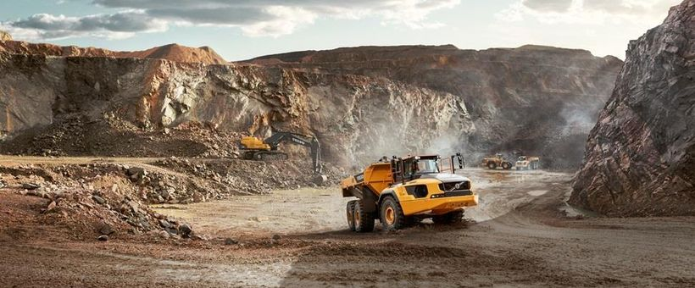

60 тонный сочлененный самосвал Volvo A60H
Новая 55-тонная (60-тонная) модель A60H, самый большой на сегодня сочлененный самосвал Volvo Construction Equipment, – это машина, которая готова к работе всегда. A60H предназначен для перевозки тяжелых грузов в сложных внедорожных условиях, в том числе в карьерах, на открытых рудниках и на масштабных земляных работах. Длительный срок службы, высокое качество, надежность и долговечность – все эти традиционные для техники Volvo качества новой машины помогают вести работы быстрее и эффективнее.
Прочная конструкция передней и задней рамы, шарнирного сочленения и мокрых дисковых тормозов A60H обеспечивает высокую эксплуатационную готовность. И это еще не все. Проверенная на практике надежность техники Volvo и широкий выбор вариантов гарантии позволят вам больше не беспокоиться о том, что вы не сможете выполнить работу в срок. Прочность и долговечность – ключевые достоинства сочлененного самосвала A60H.
С момента выпуска в 1966 году первого 10-тонного сочлененного самосвала – ‘Gravel Charlie’ – компания Volvo CE прошла большой путь. Пятьдесят лет спустя Volvo по-прежнему остается мировым лидером среди производителей сочлененных самосвалов – только они стали на 50 тонн мощнее. Именно Volvo разработала концепцию сочлененного самосвала и уже больше полувека развивает и совершенствует эти машины.
Больше работы – с меньшими затратами
Самосвал A60H повысит прибыльность вашего бизнеса, выполняя больше работы с меньшими затратами. Свойственная технике Volvo великолепная топливная экономичность, инновационные технологии и ценные инструменты для сбора эксплуатационных данных помогают вам оптимизировать производственный процесс, снизить затраты на техническое обслуживание и получить максимальную отдачу от инвестиций.
Ведущий в отрасли показатель грузоподъемности – 55 (60) тонн модели A60H позволяет снизить затраты в расчете на тонну перевозимого груза. Современные конструктивные решения увеличивают грузоподъемность машины и одновременно снижают расход топлива, позволяя перемещать больше груза с меньшими затратами.
Установленный в модели A60H 16-литровый двигатель Volvo при мощности 495 кВт и крутящем моменте 3200 Нм обладает великолепной топливной экономичностью. Малый расход топлива A60H способствует повышению прибыльности и быстрой окупаемости инвестиций.
Эксплуатационные данные
Ценные данные, собираемые в процессе эксплуатации A60H, помогают повысить эффективность работ и снизить затраты. Интеллектуальные системы Volvo, в частности, MATRIS™, CareTrack™ и бортовая система взвешивания, позволяют оптимально организовать работу и минимизировать эксплуатационные затраты. Volvo предлагает новейшие технологии для мониторинга работы и состояния машин и предоставляет рекомендации по повышению прибыльности. Бортовая система взвешивания гарантирует оптимальную загрузку машин в каждом цикле погрузки. Это помогает увеличить производительность, снизить расход топлива и уменьшить износ техники в любых условиях и в любых видах работ. Широкий выбор предлагаемых сервисных контрактов охватывает диапазон от профилактического обслуживания до полного комплекса услуг ремонта и различных услуг, направленных на повышение эксплуатационной готовности, помогая взять под контроль затраты на техобслуживание.
A60H поможет вам быстрее достигать поставленных производственных целей. Большая грузоподъемность и более высокая производительность способствуют снижению удельных затрат на тонну груза. Это самосвал вашей мечты – не боящийся никакого бездорожья, оснащенный проверенными технологиями Volvo, обладающий фантастической грузоподъемностью и способный верно служить вам много лет.
A60H может перевозить больше груза в единицу времени и сохраняет максимальную продуктивность работы в любых условиях. Этот крупнейший на рынке сочлененный самосвал благодаря большей грузоподъемности обеспечивает повышение производительности в крупномасштабных работах до 40% по сравнению с предыдущим самым большим самосвалом Volvo.
Концепция сочлененного самосвала Volvo позволяет работать на самых сложных площадках и преодолевать самые крутые склоны. Предлагаемые для этой 60-тонной машины оптимизированные конфигурации и колеса позволяют работать в самых различных климатических условиях и местностях.
В революционной модели A60H применяются все инновационные разработки Volvo. Благодаря сбалансированной силовой установке, автоматическим трансмиссиям с возможностью полной блокировки дифференциалов, внедорожным мостам, гидромеханическому рулевому управлению и активной подвеске эта машина не имеет себе равных. Активная гидравлическая передняя подвеска A60H дает возможность увеличить скорость перевозки по бездорожью и способствует комфорту оператора, позволяя перевозить больше материала за короткое время, достигая высочайшей производительности.
Лучший выбор для оператора
Среди всех машин, имеющихся на объекте, большинство операторов предпочитают Volvo. Расположенное по центру сиденье оператора, отличное рулевое управление, великолепная подвеска, низкий уровень шума, климат-контроль, простор и хорошая обзорность снижают усталость оператора и способствуют эффективной работе. Высочайший уровень комфорта, управляемости, удобства и безопасности также помогает оператору работать с максимальной продуктивностью с утра до вечера, каждый день.
Система разгрузочных опор и погрузочно-разгрузочный тормоз самосвала A60H помогают оператору сохранять контроль над машиной в любых ситуациях для еще большей производительности и безопасности. Великолепная обзорность, эффективное освещение и другие решения в области безопасности помогают даже в самых сложных ситуациях обеспечить безопасность оператора, инструкторов, механиков, рабочих и окружающих.

